信息部2014-6号

关于“差错处理”邮件附件查询的解决办法

各门店:
由于邮件系统故障，2014年7月18日之前的邮件附件出现丢失情况，在此我们深表歉意。信息部经过抢修，找回了附件文件，但是已经无法与之前的邮件关联，故查询时仍然无法显示附件。其中仓库发给门店的差错处理邮件较多，而很多门店平时未下载保存，为门店清理来货差错带来了困难，为了保障差错处理正常进行，我们将近期所有差错处理相关邮件进行了归集，并可以通过浏览器搜索。现将搜索方法介绍如下，供大家使用：

打开浏览器，在浏览器输入如下地址：

http://118.114.239.45:10001/ （电信网络使用）

http://172.20.17.250:10001/ （移动网络使用）

输入后回车，会出现如下页面，
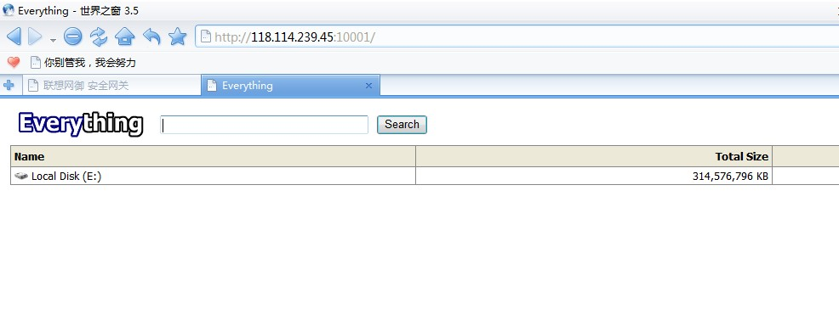
在文本框中输入你需要查找的内容，点击右边的 Search 按钮即可。如下：
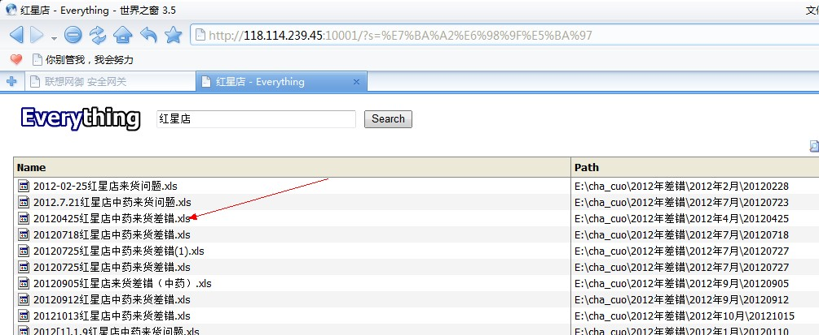

这样就可以看到红星店相关的差错处理的附件，点击对应的文件名（如上图红色箭头所指），即可将该文件下载到本地。

通过以上方法，可以将各门店的差错处理相关附件都搜索到。

为避免以后类似事件发生,现要求门店对重要文件一定要下载到本地保存,以便以后查找使用,同时,信息部今后也从技术方面进行保障，防止此类事情再次发生。
除差错外,若有需要查询的邮件附件,请先到邮箱中,查询到此邮件,双击如下图
复制 发件人,标题，时间和收件人发送到信息部邮箱。信息部找到附件后发到对应邮箱.

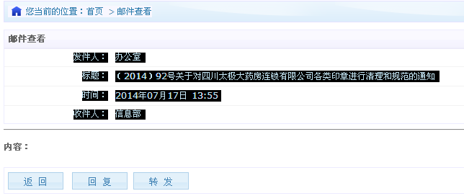

若有关于邮件的其它疑问，请来电咨询信息部。

信息部
2014.7.22

